Государственный Контракт № _______
на выполнение работ по текущему ремонту элеваторного узла (распределения) теплоносителя подвальной части административного здания по адресу :
г. Калуга, ул. Марата д. 7

ОКПД 43.22.12.190

г. Калуга «_____» ___________ 2026 г.

Территориальный орган Федеральной службы государственной статистики по Калужской области (Калугастат), именуемый в дальнейшем «Заказчик», от имени Российской Федерации и в целях обеспечения государственных нужд, в лице руководителя Селиверстовой Нелли Геннадьевны, действующего на основании Положения, с одной стороны и И (ИП Сычевименуемый в дальнейшем «Подрядчик», действующий на основании С________, с другой стороны, вместе именуемые «Стороны», в целях обеспечения государственных нужд Калугастата, в соответствии с требованием п.4 ч.1 ст.93 Федерального закона от 05.04.2013 № 44-ФЗ «О контрактной системе в сфере закупок товаров, работ, услуг для обеспечения государственных и муниципальных нужд» (далее – Федеральный закон № 44-ФЗ), заключили настоящий государственный контракт (далее – Контракт) о нижеследующем:

1. Предмет Контракта.
1.1. По настоящему Контракту Подрядчик обязуется обеспечить выполнение работ по текущему ремонту элеваторного узла (распределения) теплоносителя подвальной части административного здания по адресу :г. Калуга, ул. Марата д. 7 (далее – Работы) во исполнение п. 4.3.15 Государственного контракта от 14.01.2026 г. № БД 0373/00/3Т с МУП «Калугатеплосеть» г.Калуги по подготовке инженерных систем отопления Заказчика к отопительному сезону 2026 – 2027 г.г. (далее –Работы), а Заказчик в соответствии с принятыми на себя обязательствами обязуется принять и оплатить выполненные Работы.

1.2. Требования к предмету Контракта: Работы должны быть выполнены в целях устранения последствий аварийной ситуации, нормативного содержания оборудования системы отопления, в соответствии с ведомостью объемов работ, локальным сметным расчет с предписаниями теплоснабжающей организации, требованиями СНиПов, САНПиНа, Госпожнадзора и ТУ Роспотребнадзора по Калужской области; с соблюдением в обслуживаемом учреждении необходимых противопожарных мероприятий, мероприятий по технике безопасности и охране окружающей среды.
2. Порядок и сроки оказания Работ
2.1. Подрядчик оказывает Работы в соответствии с ведомостью объемов работ (Приложение №1), Локальным сметным расчетом (Приложение № 2)и Техническим заданием (Приложение № 3).
2.2. Работы оказываются по заявке Заказчика или по заранее согласованному графику по рабочим дням (понедельник-пятница), в рабочее время (10.00-17.00).
2.3. При условии получения предварительного письменного согласования Заказчика для осуществления оговоренных настоящим Контрактом Работ допускается привлечение сторонних организаций, без изменения стоимости и цены Контракта. В случае привлечения сторонних организаций к выполнению обязанностей по настоящему Контракту, Подрядчик отвечает перед Заказчиком за их действия, как за свои собственные.
2.4. Заказчик обязан обеспечить доступ Подрядчика к системам отопления для надлежащего и своевременного оказания Подрядчиком Работ, создать объективно необходимые условия для оказания Работ и назначить ответственное контактное лицо.
3. Стоимость Работ и порядок расчета.
3.1. Стоимость Работ по данному Контракту определяется локальным сметным расчетом, являющимся неотъемлемым приложением к настоящему Контракту (Приложение №1) и составляет ____________ (________________________) рублей ____ копеек, в том числе НДС (сумма НДС указывается, если Подрядчик применяет общую систему налогообложения).50000сят тысяч) ругася.
3.2. Цена настоящего Контракта включает в себя все затраты, издержки и иные расходы Подрядчика, в том числе сопутствующие, связанные с исполнением Контракта (затраты на оплату труда, уплату налогов, сборов и других обязательных платежей, которые в соответствии с действующим законодательством Российской Федерации подлежат оплате).
3.3. Цена Контракта является твердой и определяется на весь срок исполнения Контракта, за исключением случаев, установленных Федеральным законом от 05.04.2013 № 44-ФЗ «О контрактной системе в сфере закупок товаров, работ, Работ для обеспечения государственных и муниципальных нужд» и настоящим Контрактом.
3.4. Сумма, подлежащая уплате Заказчиком Подрядчику, может быть уменьшена на размер налогов, сборов и иных обязательных платежей в бюджеты бюджетной системы Российской Федерации, связанных с оплатой Контракта, если в соответствии с законодательством Российской Федерации о налогах и сборах такие налоги, сборы и иные обязательные платежи подлежат уплате в бюджеты бюджетной системы Российской Федерации Заказчиком.
3.5. Расчёты по настоящему Контракту производятся в безналичном порядке путём перечисления денежных средств на расчётный счёт Подрядчика на основании документа о приёмке оказанных Работ в течение 10 (десяти) рабочих дней с даты приёмки оказанных Работ.
3.6. Обязательства Заказчика по оплате цены Контракта считаются исполненными с момента списания денежных средств в размере, установленном Контрактом, с расчетного счета Заказчика. За дальнейшее прохождение денежных средств Заказчик ответственности не несет.
3.7. В случае неисполнения (ненадлежащего) исполнения обязательств по настоящему Контракту со стороны Подрядчика, оплата Заказчиком по Контракту будет производиться путём выплаты Подрядчику суммы за оказанные Работы, уменьшенной на сумму неустойки (штрафов, пеней), предусмотренной разделом 5 «Ответственность сторон» настоящего Контракта.
Сумма указанной неустойки (штрафов, пеней) перечисляется Заказчиком в доход Федерального бюджета Российской Федерации, по следующим реквизитам:
Территориальный орган Федеральной службы государственной статистики по Калужской области
ИНН 4027066905
КПП 402701001
р/с 03100643000000013700
ОКЦ № 9 ГУ Банка России по ЦФО //УФК по Калужской области г. Калуга
БИК 012908002
ОКТМО 29701000001
к/с 40102810045370000030
E-mail: 40@rosstat.gov.ru
л/с 04371118910
КБК 157 11607090019000140
3.8. Источник финансирования Контракта: средства федерального бюджета 20265 года (КБК 157 0113 1540790020 244).

4. Обязанности сторон.
4.1. Подрядчик обязан:
4.1.1. Выполнить Работы в соответствии с условиями настоящего Контракта, а именно:
- ремонт системы топления в подвальной части административного здания по адресу: г. Калуга, ул.Марата, д.7, строение 1, 2, 3
4.1.2. Выполнить Работы в течении 20 (двадцати) рабочих дней со дня заключения контракта.
4.1.3. По окончании выполненных Работ, указанных в п.1.1. предоставить Заказчику для подписания акт экспертизы и приемки оказанных Работ.
4.1.4. Обеспечить выполнение своими работниками требований технической безопасности.
4.2. Заказчик обязан:
4.2.1. Принять выполненные Работы по акту экспертизы и приемки оказанных Работ.
4.2.2. Оплатить выполненные Работы.
5. Порядок сдачи-приемки Работ
5.1. Приемка оказанных Работ осуществляется по месту нахождения Заказчика с участием Подрядчика и оформляется УПД. Приемка оказанных Работ осуществляется в соответствии с действующим законодательством РФ и включает в себя следующие этапы:
- приемка оказанных Работ по количеству;
- проверка оказанных Работ на соответствие условиям Контракта по качественным характеристикам.
  - При сдаче оказанных Работ Подрядчик передает Заказчику подписанные Подрядчиком УПД.
  - Не позднее 20 (двадцати) рабочих дней после получения от Подрядчика УПД, Заказчик рассматривает результаты и осуществляет приемку оказанных Работ по Контракту на предмет соответствия требованиям, изложенным в Контракте, и направляет Подрядчику подписанный Заказчиком 1 (один) экземпляр УПД либо:
- запрос о предоставлении разъяснений касательно результатов оказанных Работ,
- мотивированный отказ от принятия результатов оказанных Работ с приложением перечня выявленных недостатков.
3.4. Подписанный Заказчиком и Подрядчиком УПД, является основанием для оплаты Подрядчику оказанных Работ.
Некачественно оказанные Работы, а также Работы, выполненные с недостатками и отклонениями от условий Контракта, не принятые по этой причине Заказчиком, не засчитываются в счет исполнения Подрядчиком обязательств по Контракту и не оплачиваются.

6. Ответственность сторон.
6.1. В случае нарушения условий настоящего Контракта Стороны несут ответственность в соответствии с действующим законодательством Российской Федерации.
6.2. В соответствии со статьей 34 Федерального закона № 44-ФЗ от 05.04.2013г. «О контрактной системе в сфере закупок товаров, работ, Работ для обеспечения государственных и муниципальных нужд» в случае просрочки исполнения Подрядчиком обязательств (в том числе гарантийного обязательства), предусмотренных Контрактом, а также в иных случаях неисполнения или ненадлежащего исполнения Подрядчиком обязательств, предусмотренных Контрактом, Заказчик направляет Подрядчику требование об уплате неустоек (штрафов, пеней).
6.3. Пеня начисляется за каждый день просрочки исполнения Подрядчиком обязательства, предусмотренного Контрактом, начиная со дня, следующего после дня истечения установленного Контрактом срока исполнения обязательства, в размере одной трехсотой действующей на дату уплаты пени ключевой ставки Центрального банка Российской Федерации от цены Контракта, уменьшенной на сумму, пропорциональную объему обязательств, предусмотренных Контрактом и фактически исполненных Подрядчиком.
6.4. Штрафы начисляются за неисполнение или ненадлежащее исполнение Подрядчиком обязательств, предусмотренных настоящим Контрактом, за исключением просрочки исполнения Подрядчиком обязательств (в том числе гарантийного обязательства), предусмотренных настоящим Контрактом.
6.5. Размер штрафа устанавливается Контрактом в виде фиксированной суммы, в том числе рассчитываемой как процент цены Контракта, или в случае, если Контрактом предусмотрены этапы исполнения Контракта, как процент этапа исполнения Контракта (далее - цена Контракта (этапа).
6.6. За каждый факт неисполнения или ненадлежащего исполнения Подрядчиком обязательств, предусмотренных настоящим Контрактом, за исключением просрочки исполнения обязательств (в том числе гарантийного обязательства), предусмотренных Контрактом, размер штрафа устанавливается в виде фиксированной суммы в размере 10 процентов цены Контракта (этапа) в случае, если цена Контракта (этапа) не превышает 3 млн. рублей.
6.7. В случае просрочки исполнения Заказчиком обязательств, предусмотренных настоящим Контрактом, а также в иных случаях неисполнения или ненадлежащего исполнения Заказчиком обязательств, предусмотренных настоящим Контрактом, Подрядчик вправе потребовать уплаты неустоек (штрафов, пеней).
6.8. Пеня начисляется за каждый день просрочки исполнения Заказчиком обязательства, предусмотренного настоящим Контрактом, начиная со дня, следующего после дня истечения установленного настоящим Контрактом срока исполнения обязательства.
6.9. Размер такой пени устанавливается в размере одной трехсотой действующей на день уплаты пеней ключевой ставки Центрального банка Российской Федерации от не уплаченной в срок суммы.
6.10. Штрафы начисляются за ненадлежащее исполнение Заказчиком обязательств, предусмотренных настоящим Контрактом, за исключением просрочки исполнения обязательств, предусмотренных Контрактом.
6.11. За каждый факт неисполнения Заказчиком обязательств, предусмотренных Контрактом, за исключением просрочки исполнения обязательств, предусмотренных настоящим Контрактом, размер штрафа устанавливается в виде фиксированной суммы в размере 1000 (Одна тысяча рублей 00 копеек) и определяется в следующем порядке:
6.12. Общая сумма начисленной неустойки (штрафов, пени) за неисполнение или ненадлежащее исполнение Подрядчиком обязательств, предусмотренных настоящим Контрактом, не может превышать цену Контракта.
6.13. Общая сумма начисленной неустойки (штрафов, пени) за ненадлежащее исполнение Заказчиком обязательств, предусмотренных настоящим Контрактом, не может превышать цену Контракта.
6.14. Сторона освобождается от уплаты неустойки (штрафа, пени), если докажет, что неисполнение или ненадлежащее исполнение обязательства, предусмотренного настоящим Контрактом, произошло вследствие непреодолимой силы или по вине другой стороны. Срок исполнения обязательств по настоящему Контракту приостанавливается на время, в течение которого действовали обстоятельства непреодолимой силы, а также последствия, вызванные этими обстоятельствами.
6.15. Уплата неустоек (штрафов, пеней) не освобождает Стороны от выполнения обязательств по Контракту.
6.16. Неустойка (штраф, пени), установленная настоящим Контрактом, взимается за каждое нарушение в отдельности.
Заказчик вправе осуществить взыскание пени в бесспорном порядке без согласия Подрядчика путем удержания Заказчиком суммы пени при окончательном расчете с Подрядчиком.
В случае, если по какой-либо причине Заказчик не удержит пени при оплате по настоящему Контракту, Подрядчик обязан оплатить сумму пени (ей) по первому требованию Заказчика.
6.17. Сторона, для которой создалась невозможность исполнения обязательств по настоящему Контракту вследствие наступления обстоятельств непреодолимой силы, обязана немедленно информировать другую Сторону о наступлении этих обстоятельств в письменном виде с предоставлением подтверждающего документа не позднее 5 календарных дней с даты их наступления. В случае прекращения указанных обстоятельств соответствующая Сторона в течение 5 календарных дней должна известить об этом другую Сторону в письменном виде и приступить к выполнению своих обязательств по настоящему Контракту.
6.18. Не извещение или несвоевременное извещение Стороной, для которой создалась невозможность исполнения обязательств по настоящему Контракту вследствие наступления обстоятельств непреодолимой силы, влечет за собой утрату права ссылаться на эти обстоятельства.
6.19. Заказчик не несет ответственность за несвоевременную оплату оказанных Работ, связанную с несвоевременным поступлением денежных средств из федерального бюджета.
6.20. В части, не урегулированной Контрактом, Стороны несут ответственность в соответствии с действующим законодательством Российской Федерации.
7. Обстоятельства непреодолимой силы
7.1 Стороны освобождаются от ответственности за частичное или полное неисполнение или ненадлежащее исполнение своих обязательств по Контракту, если их исполнению препятствуют чрезвычайные и непредотвратимые при данных условиях обстоятельства, которые Стороны не могли ни предвидеть при заключении Контракта, ни предотвратить, а именно: стихийные бедствия, эпидемии, война, военные операции любого характера, восстания и забастовки, а также решения и акты органов государственной власти и управления.
7.2 Сторона, для которой создалась невозможность исполнения обязательств по Контракту, обязана в течение 5 (пяти) календарных дней в письменном виде уведомить другую Сторону о наступлении таких обстоятельств. Факты, изложенные в уведомлении, должны быть подтверждены соответствующим уполномоченным органом (организацией). Не уведомление или несвоевременное уведомление о наступлении обстоятельств, указанных в п.6.1. Контракта, лишает Сторону права ссылаться на любое из вышеуказанных обстоятельств как основание, освобождающее ее от ответственности за частичное или полное неисполнение или ненадлежащее исполнение своих обязательств по Контракту.
7.3. В случае наступления обстоятельств, указанных в п.7.1. Контракта, срок исполнения обязательств по Контракту отодвигается соразмерно времени, в течение которого будут действовать такие обстоятельства и их последствия. Если такие обстоятельства и их последствия будут продолжаться более 45 (сорока пяти) календарных дней, то каждая из Сторон будет иметь право в одностороннем порядке отказаться от дальнейшего исполнения Контракта. В таком случае урегулирование финансовых и иных вопросов, связанных с последствиями отказа от исполнения Контракта, осуществляется в соответствии с действующим законодательством РФ.
8. Порядок урегулирования споров
8.1. Все споры или разногласия, возникающие между сторонами по настоящему Контракту или в связи с ним, разрешаются путем переговоров между ними.
8.2. Претензия в письменной форме направляется Стороне, допустившей нарушение условий Контракта. В претензии указываются допущенные нарушения со ссылкой на соответствующие положения Контракта или его приложений, стоимостная оценка ответственности (неустойки), а также действия, которые должны быть произведены для устранения нарушений.
8.3. Срок рассмотрения писем, уведомлений или претензий не может превышать 10 дней со дня их получения, если настоящим Контрактом не предусмотрены иные сроки рассмотрения. Переписка Сторон может осуществляться в виде письма, телеграммы, а также электронного сообщения с последующим представлением оригинала документа.
8.4. В случае невозможности разрешения разногласий путем переговоров они подлежат рассмотрению в Арбитражном суде Калужской области согласно порядку, установленному законодательством Российской Федерации.
9. Порядок изменения и расторжения Контракта.
9.1. Расторжение настоящего Контракта допускается по соглашению Сторон, решению суда или в связи с односторонним отказом Стороны настоящего Контракта от исполнения обязательств по настоящему Контракту в соответствии с гражданским законодательством Российской Федерации.
9.2. Решение Сторон об одностороннем отказе от исполнения Контракта не позднее чем в течение трех рабочих дней с даты принятия такого решения направляется другой Стороне по почте заказным письмом с уведомлением о вручении, а также телеграммой, либо посредством факсимильной связи, либо по адресу электронной почты, либо с использованием иных средств связи и доставки, обеспечивающих фиксирование такого уведомления и получение подтверждения о его вручении.
9.3. Заказчик вправе принять решение об одностороннем отказе от исполнения настоящего Контракта в соответствии с гражданским законодательством Российской Федерации.
9.4. Заказчик вправе провести экспертизу оказанной Работы с привлечением экспертов, экспертных организаций до принятия решения об одностороннем отказе от исполнения Контракта.
9.5. Если Заказчиком проведена экспертиза оказанных Работ с привлечением экспертов, экспертных организаций, решение об одностороннем отказе от исполнения Государственного Контракта может быть принято Заказчиком только при условии, что по результатам экспертизы оказанных Работ в заключении эксперта, экспертной организации будут подтверждены нарушения условий Контракта, послужившие основанием для одностороннего отказа Заказчика от исполнения Контракта.
9.6. Информация об Подрядчике, с которым расторгнут Контракт в связи с односторонним отказом Заказчика от исполнения Контракта, включается в установленном Федеральным законом № 44-ФЗ от 05.04.2013г. «О контрактной системе в сфере закупок товаров, работ, Работ для обеспечения государственных и муниципальных нужд» порядке в реестр недобросовестных поставщиков (подрядчиков, исполнителей).
9.7. При расторжении Контракта в связи с односторонним отказом Стороны от исполнения Контракта, другая Сторона вправе требовать возмещение только фактически понесенного ущерба, непосредственно обусловленного обстоятельствами, являющимися основанием для принятия решения об одностороннем отказе от исполнения Контракта.
9.8. Решение Стороны об одностороннем отказе от исполнения Контракта вступает в силу, и Контракт считается расторгнутым через 10 (десять) дней с даты надлежащего уведомления другой Стороны об одностороннем отказе от исполнения Контракта.
9.9. Все изменения и дополнения к настоящему Контракту оформляются дополнительными соглашениями, которые подписываются Сторонами и являются неотъемлемой частью Контракта.
9.10. Изменение существенных условий Контракта при его исполнении не допускается, за исключением их изменения по соглашению сторон в случаях, предусмотренных ст. 95 Федерального закона от 05.04.2013 №44-ФЗ «О контрактной системе в сфере закупок товаров, работ, Работ для обеспечения государственных и муниципальных нужд».
10. Прочие условия
10.1. Настоящий Контракт вступает в силу с даты подписания его Сторонами и действует по «31» августа 2026 г., а в части расчетов до полного исполнения Сторонами своих обязательств по Контракту.
10.2. Во всем ином, не предусмотренном и не оговоренном в Контракте, Стороны руководствуются действующим законодательством РФ.
10.3. Все изменения и/или дополнения к Контракту действительны, если они совершены в письменной форме и надлежащим образом подписаны обеими Сторонами.
10.4. Все указанные в Контракте, составленные и подписанные по ходу исполнения Контракта приложения, протоколы и дополнительные соглашения являются неотъемлемой частью Контракта, должны быть оформлены в письменной виде и подписаны уполномоченными представителями сторон.
10.5. При изменениях указанных в Контракте реквизитов, юридических и почтовых адресов и/или других изменениях, способных повлиять на исполнение Контракта, Сторона, у которой возникли такие изменения, обязана в течение 5 (пяти) календарных дней в письменном виде уведомить другую Сторону о произошедших изменениях. В противном случае такая Сторона несет риски всех неблагоприятных последствий, которые могут возникнуть в результате не уведомления/ненадлежащего уведомления другой Стороны о таких изменениях.
10.6. Контракт составлен и подписан в двух экземплярах, имеющих равную юридическую силу - по одному для каждой из Сторон.
10.7. К Контракту прилагается и является его неотъемлемой частью:
Приложение №1 –Ведомость объемов работ
Приложение №2 - Локальный сметный расчет
Приложение № 3 – Техническое задание
Приложение № 4 – Акт приемки Работ
Приложение №5 – Антикоррупционная оговорка

11. Наименования, адреса и реквизиты Сторон

Подрядчик: Заказчик:
Наименование  Место нахождения:  Фактический адрес:  ИНН  Банковские реквизиты:  р/с  к/с  БИК  Тел.  ОКПО  ОКТМО  Дата постановки в налоговом органе на учет  ОКОПФ  E-mail  Руководитель  ___________________ / /  М.П. | Территориальный орган Федеральной службы государственной статистики по Калужской области  248000, г. Калуга, ул. Марата, 7  тел./факс 54-75-90/72-06-72  E-mail: 40@rosstat.gov.ru  ИНН 4027066905  КПП 402701001  р/с 03211643000000013209  ОКЦ № 1 ВВГУ Банка России //УФК по Нижегородской области, г. Нижний Новгород  БИК 012202102  к/с 40102810745370000024  л/с 03371118910  Руководитель Калугастата  __________________ /Н.Г. Селиверстова/  М.П.

Приложение № 1
Ведомость объёмов работ
№ п/п | № в ЛСР | Наименование работ | Ед.  изм. | Кол-во | Ссылки на чертежи
1 | 2 | 3 | 4 | 5 | 6
Раздел 1. Демонтаж.
1 | 1 | Разборка трубопроводов из водогазопроводных труб диаметром: свыше 63 до 100 мм | 100 м | 0,12
2 | 2 | Снятие задвижек диаметром: до 100 мм | 100 шт | 0,02
3 | 3 | Приварка фланцев к стальным трубопроводам диаметром: 80 мм(демонтаж) | шт | 2
4 | 4 | Демонтаж элеваторов номер: 1-5 | 100 шт | 0,01
5 | 5 | Демонтаж: грязевиков | 100 шт | 0,01
Раздел 2. Сантехнические работы.
6 | 6 | Прокладка трубопроводов отопления и водоснабжения из стальных электросварных труб диаметром: 80 мм | 100 м | 0,015
7 | 7 | Трубы стальные сварные неоцинкованные водогазопроводные без резьбы, легкие, номинальный диаметр 80 мм, толщина стенки 3,5 мм | м | 1,5
8 | 8 | Прокладка трубопроводов отопления и водоснабжения из стальных электросварных труб диаметром: до 40 мм | 100 м | 0,01
9 | 9 | Трубы стальные сварные неоцинкованные водогазопроводные без резьбы, легкие, номинальный диаметр 32 мм, толщина стенки 2,8 мм | м | 1
10 | 10 | Приварка фланцев к стальным трубопроводам диаметром: 50 мм | шт | 1
11 | 11 | Фланец приварной встык, марка стали 20, номинальное давление 1,6 МПа, номинальный диаметр 50 мм | шт | 1
12 | 12 | Приварка фланцев к стальным трубопроводам диаметром: 80 мм | шт | 3
13 | 13 | Фланец приварной встык, марка стали 20, номинальное давление 1,6 МПа, номинальный диаметр 80 мм | шт | 3
14 | 14 | Установка вентилей, задвижек, затворов, клапанов обратных, кранов проходных на трубопроводах из стальных труб диаметром: до 100 мм | шт | 2
15 | 15 | Фланец приварной встык, марка стали 20, номинальное давление 1,6 МПа, номинальный диаметр 80 мм | шт | 4
16 | 16 | Фильтр фланцевый чугунный сетчатый, со сливным краном, для очистки воды, максимальная, условное давление 1,6 МПа, диаметр 80 мм | шт | 2
17 | 17 | Установка элеваторов номером: 1, 2 | 10 шт | 0,1
18 | 18 | Фланец приварной встык, марка стали 20, номинальное давление 1,6 МПа, номинальный диаметр 80 мм | шт | 2
19 | 19 | Установка вентилей и клапанов обратных муфтовых диаметром: 32 мм | шт | 2
20 | 20 | Кран шаровой муфтовый для воды, тип резьбы внутренняя/внутренняя, номинальный диаметр 32 мм | шт | 2
21 | 21 | Установка манометров: с трехходовым краном | компл | 4
22 | 22 | Кран трехходовой для манометра, номинальное давление 1,6 МПа, номинальный диаметр 15 мм | шт | 4
23 | 23 | Манометр для измерения избыточного давления от 0 до 10 кгс/см2, диаметр корпуса 100 мм, класс точности 1,5 | шт | 4
24 | 24 | Масляная окраска металлических поверхностей: стальных балок, труб диаметром более 50 мм и т.п., количество окрасок 2 | 100 м2 | 0,01
25 | 25 | Краска масляная МА-15, сурик железный | т | 0,000246
 | Составил: | Индивидуальный предприниматель Буньков А.В.
 |  | [должность, подпись (инициалы, фамилия)]
 | Проверил: | Начальник отдела Кутузов В.М.
 |  | [должность, подпись (инициалы, фамилия)]
Приложение № 2
к Государственному Контракту №______________________
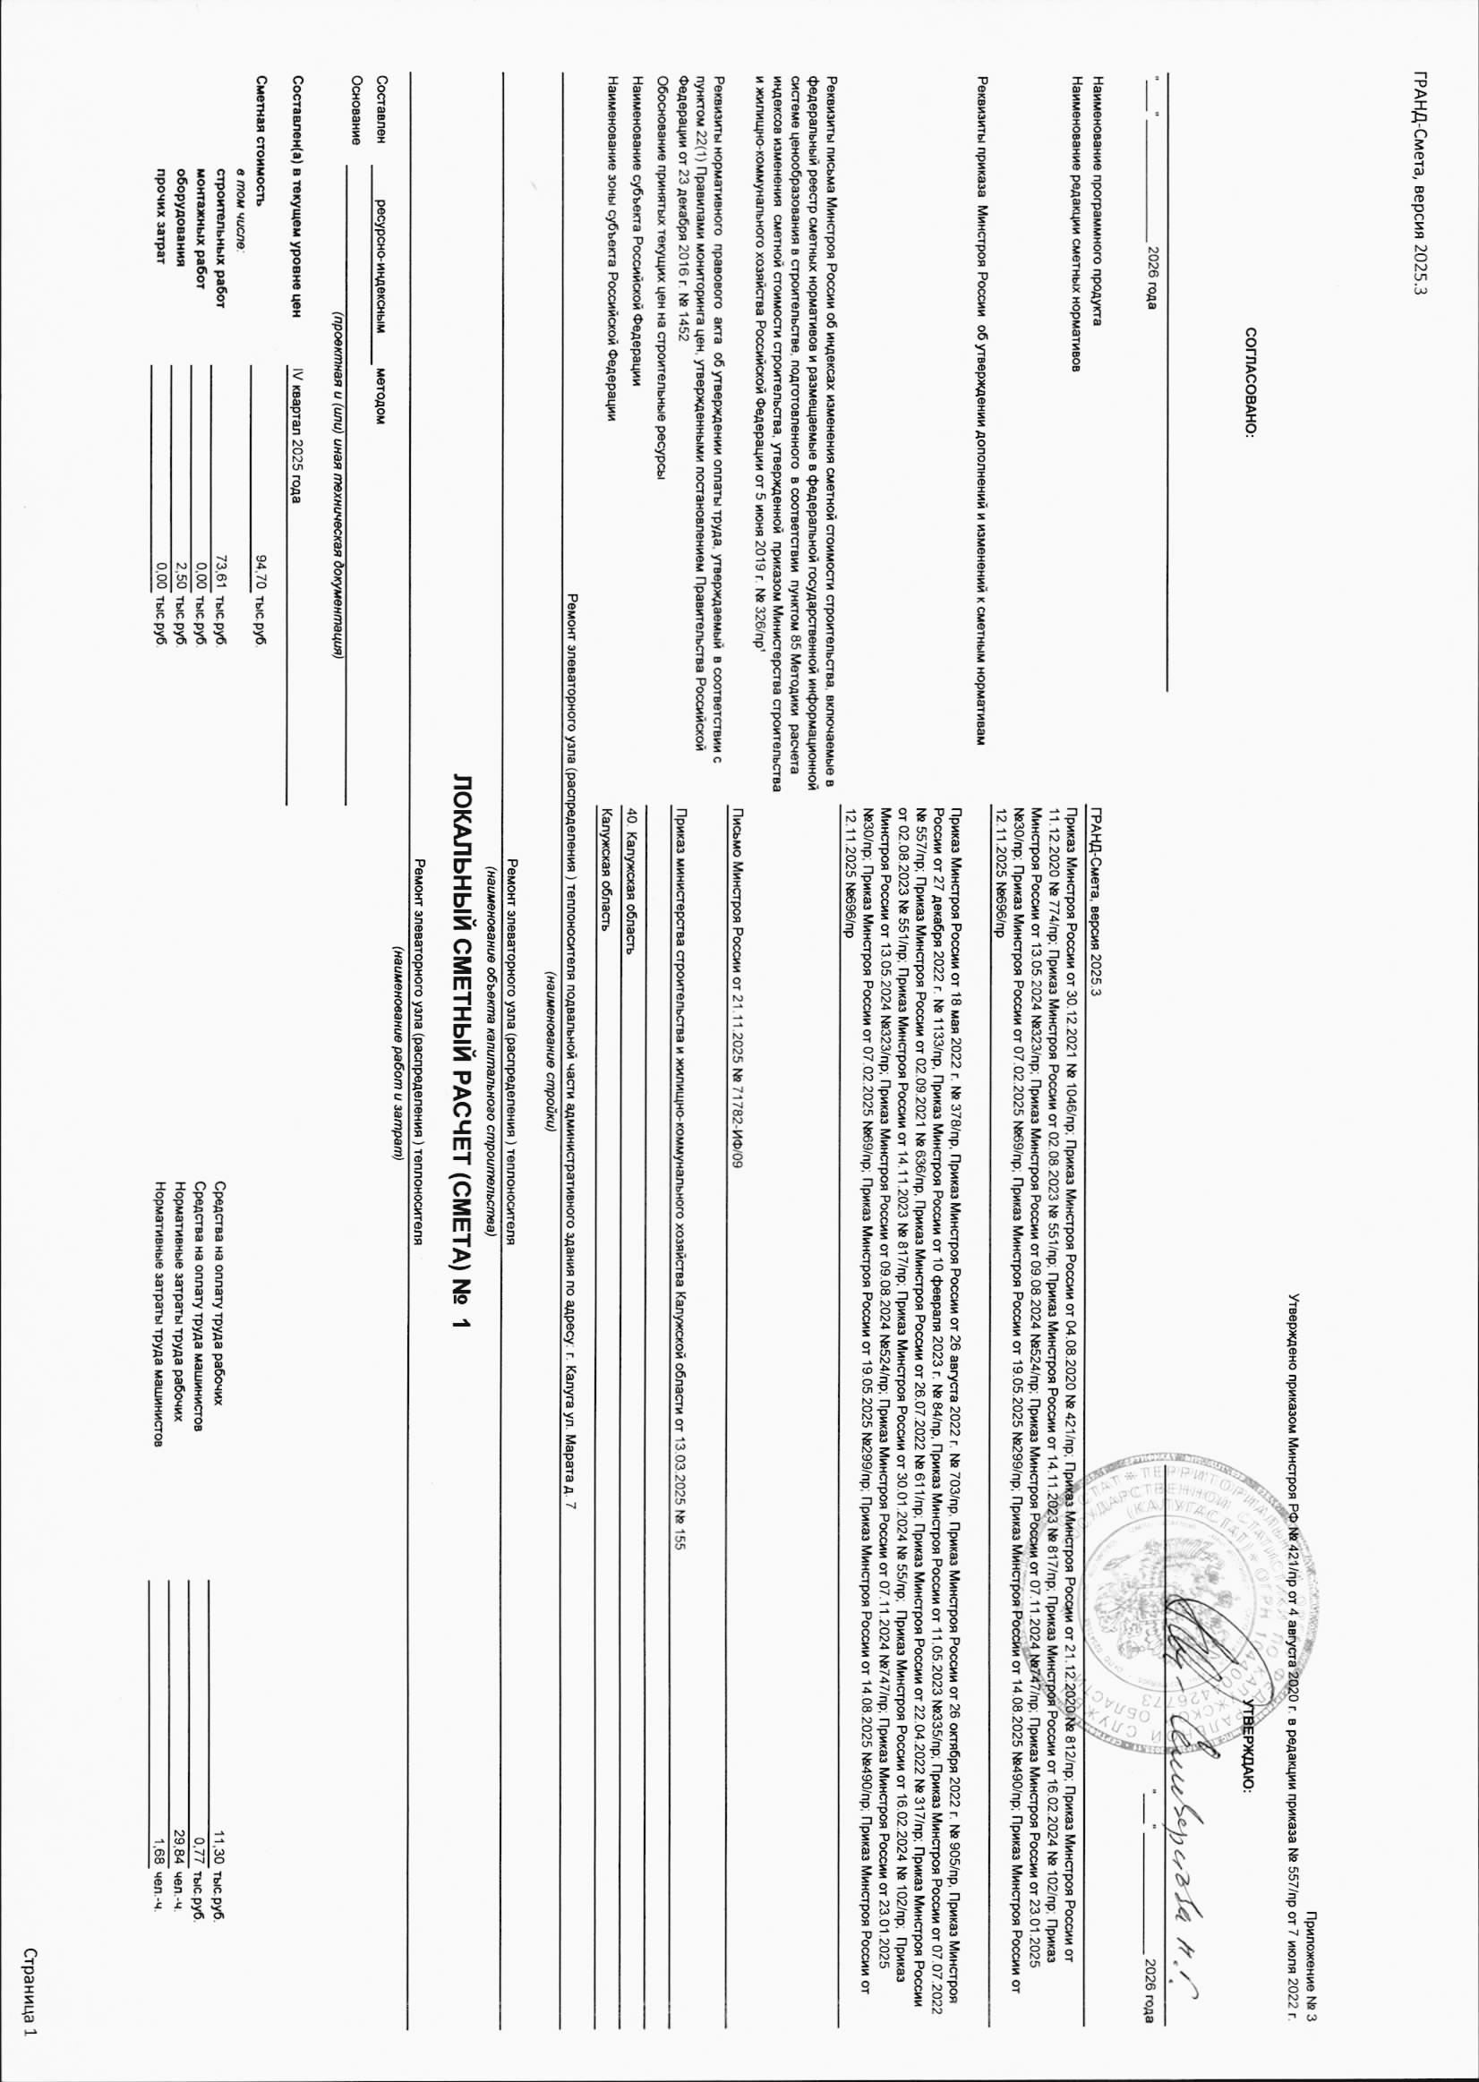
от «______» ______________ 2026г.
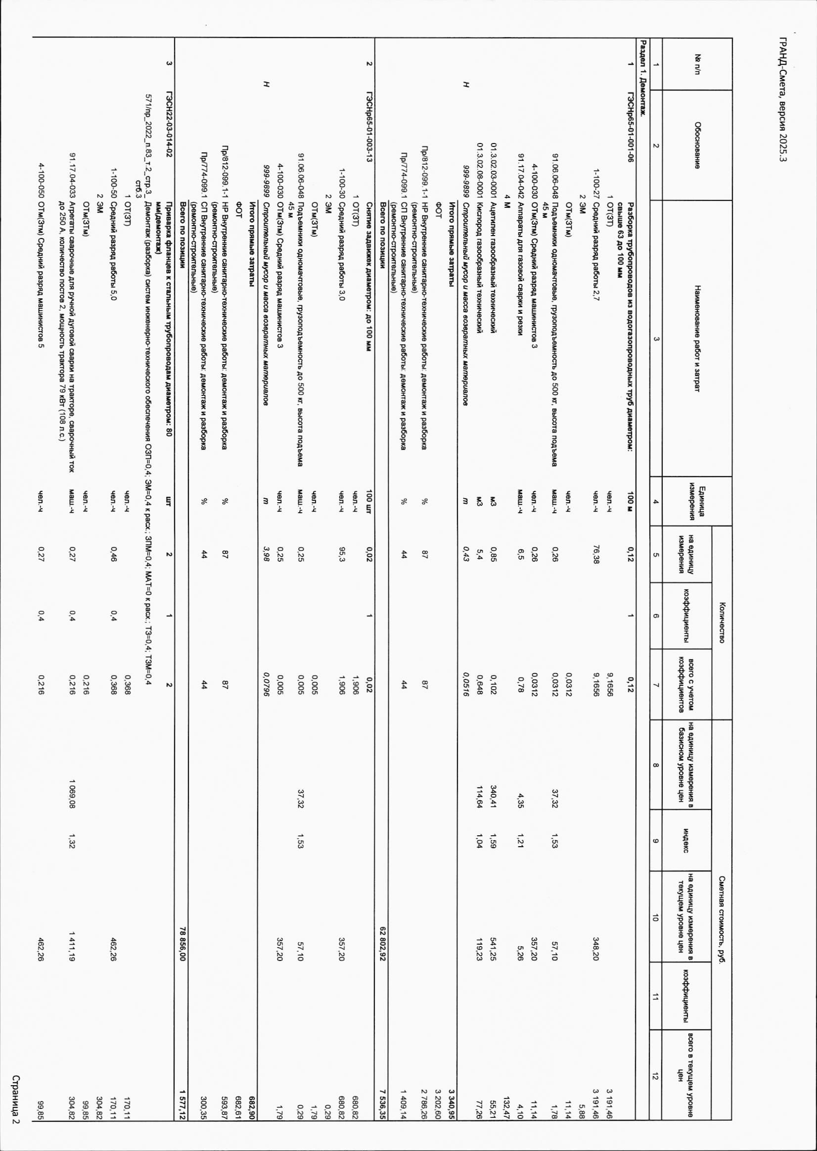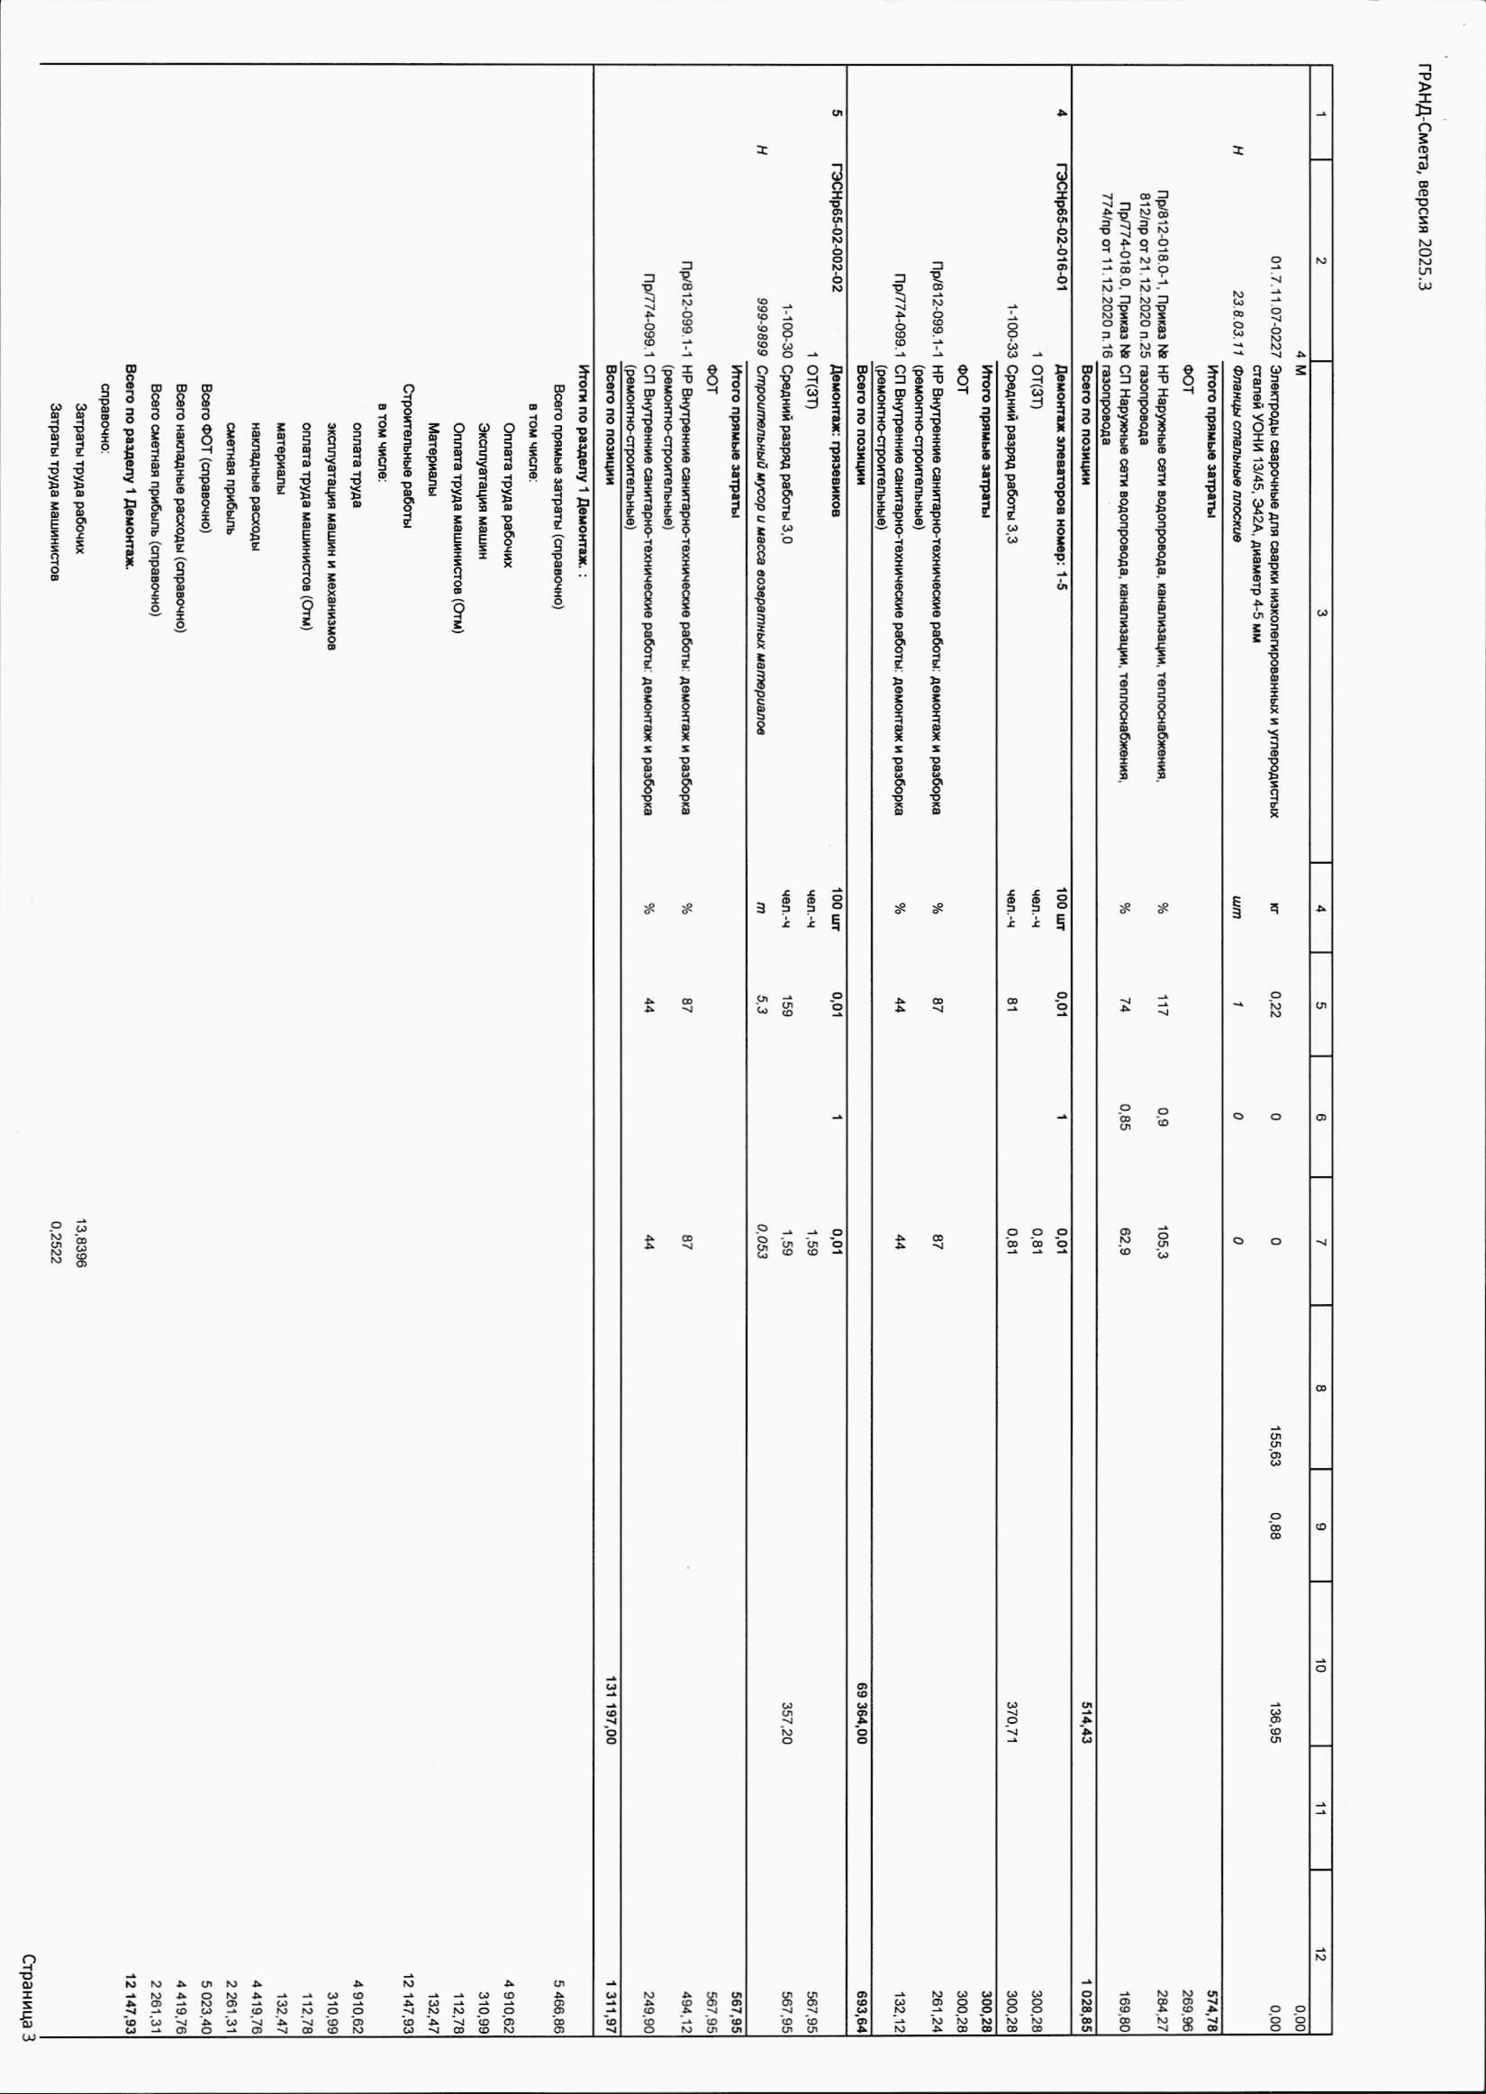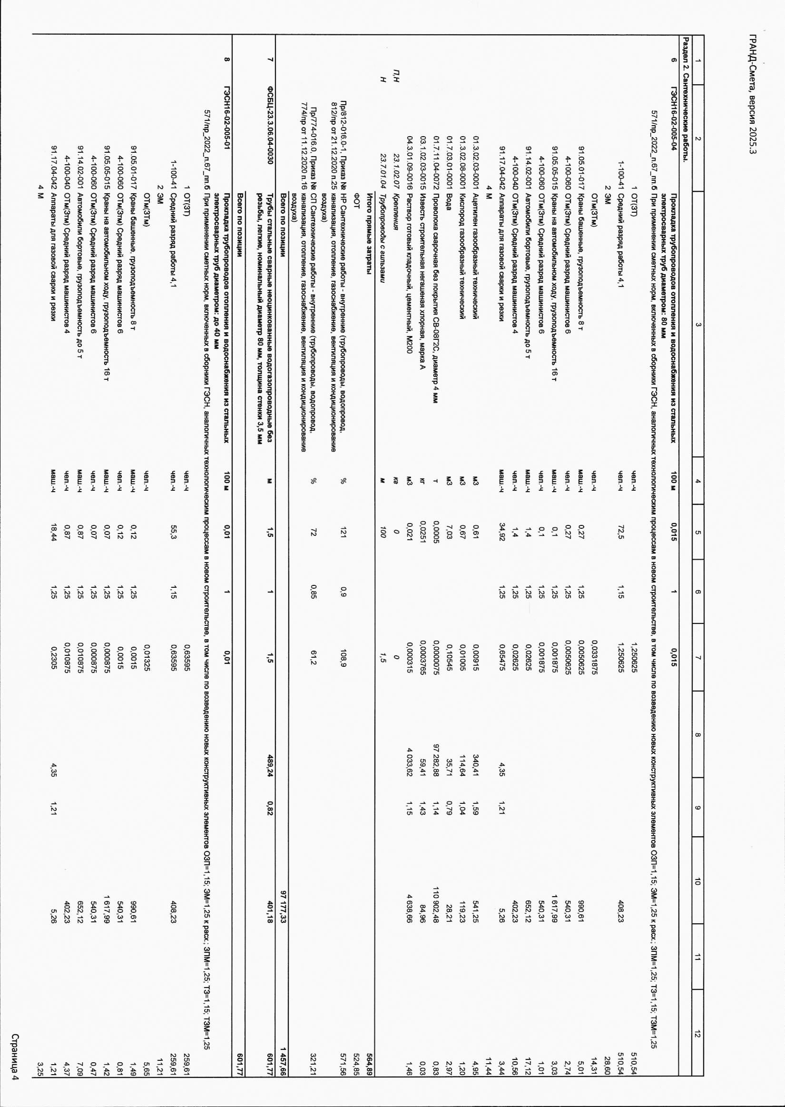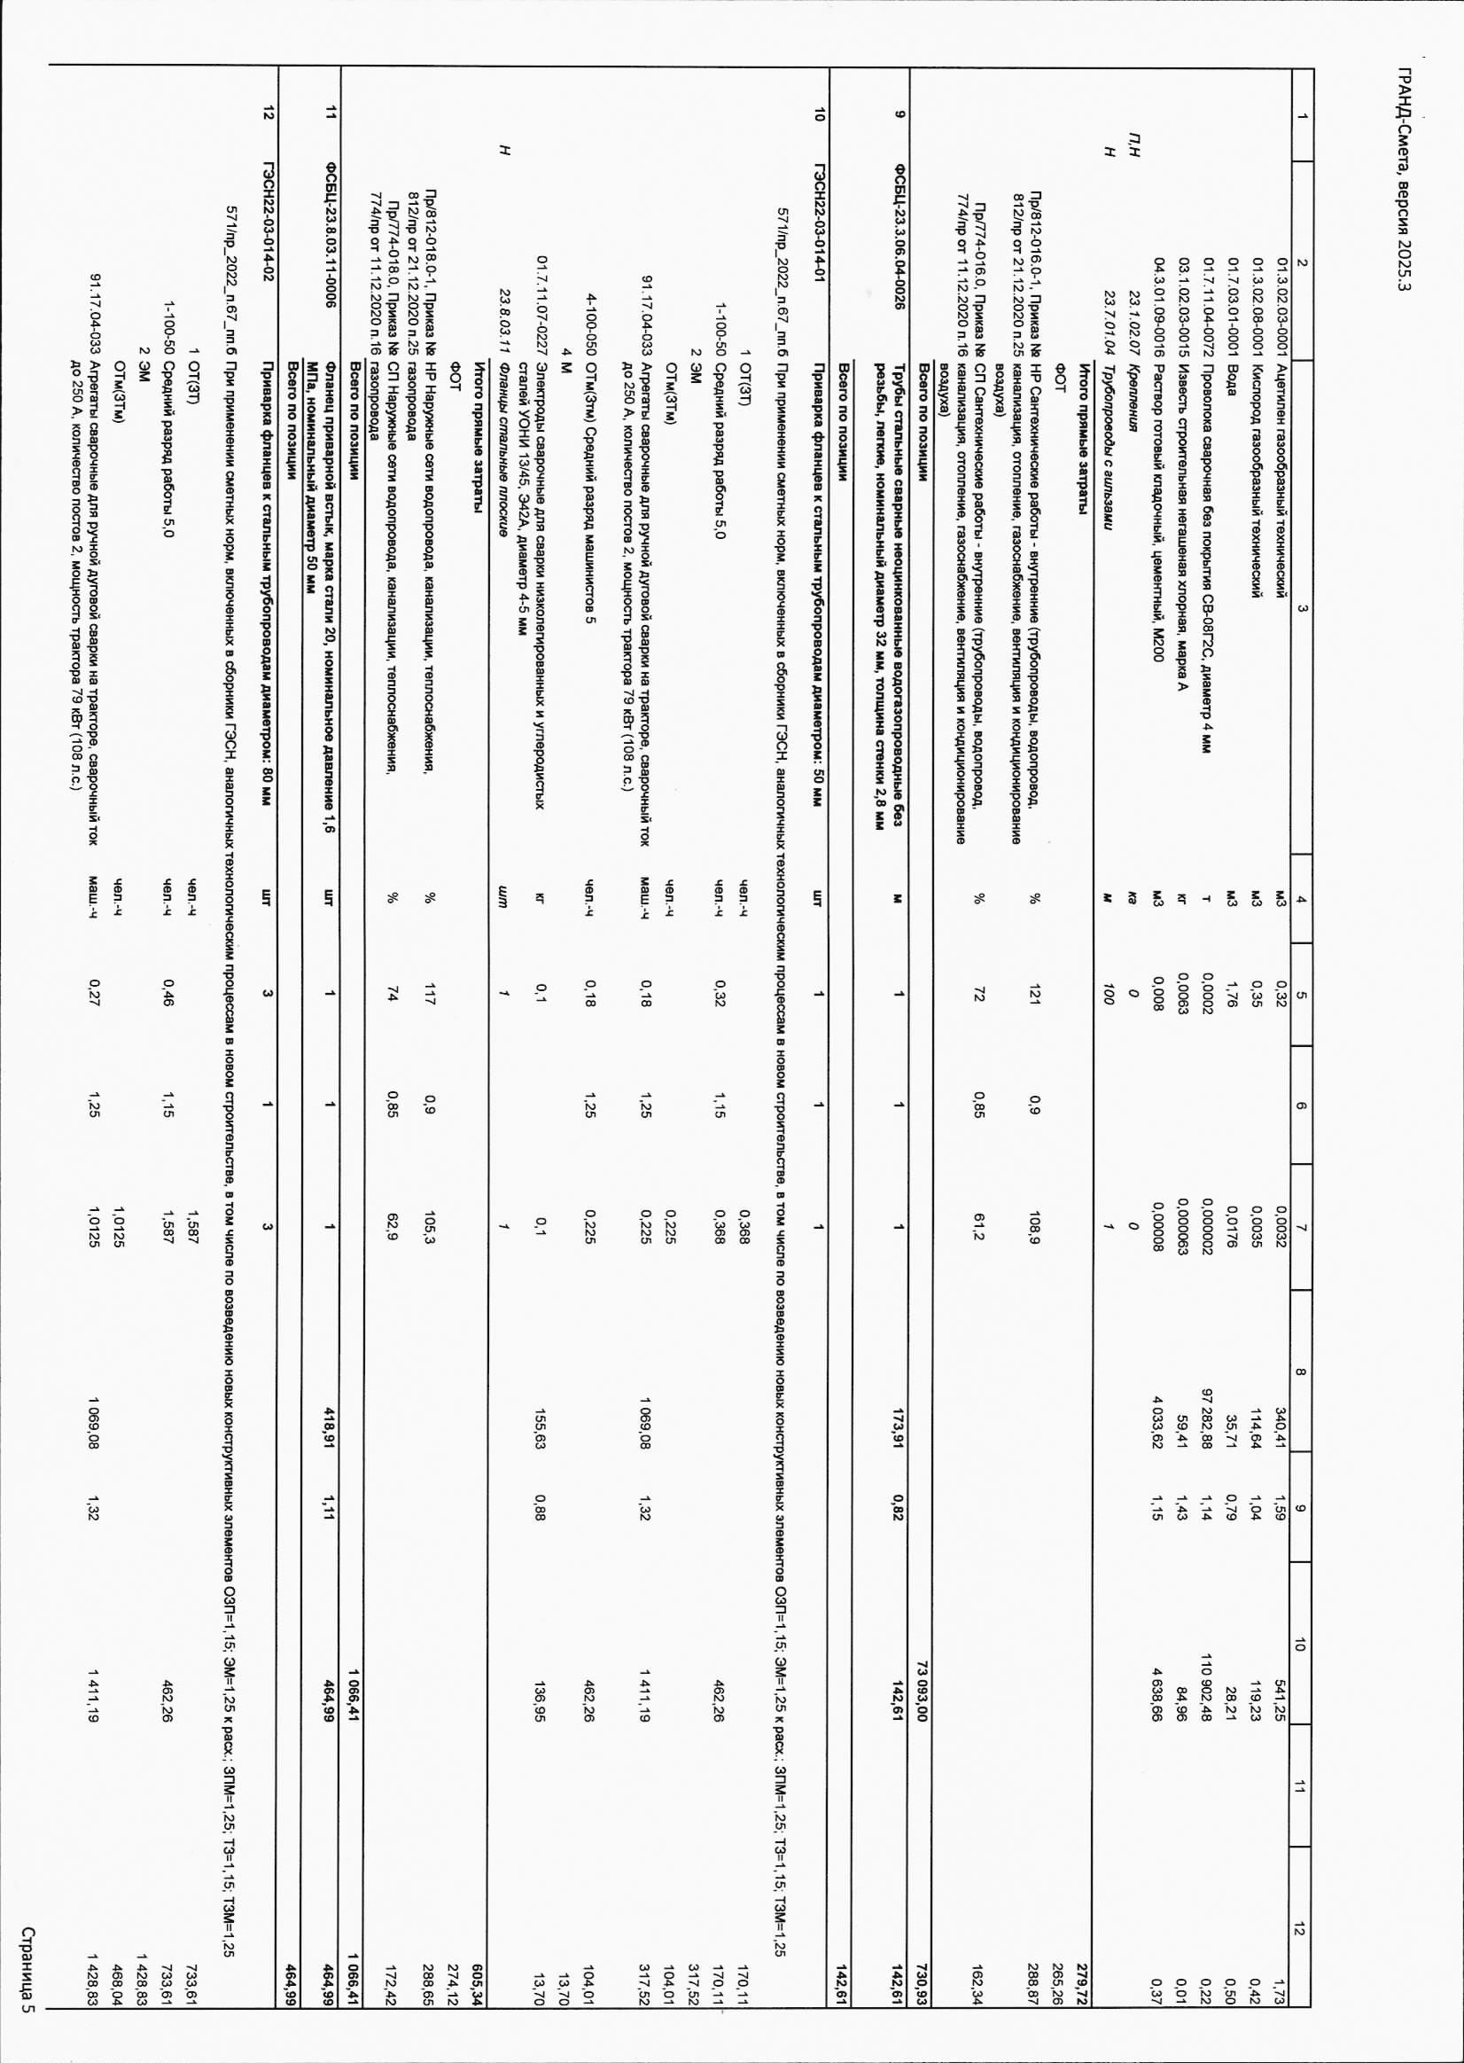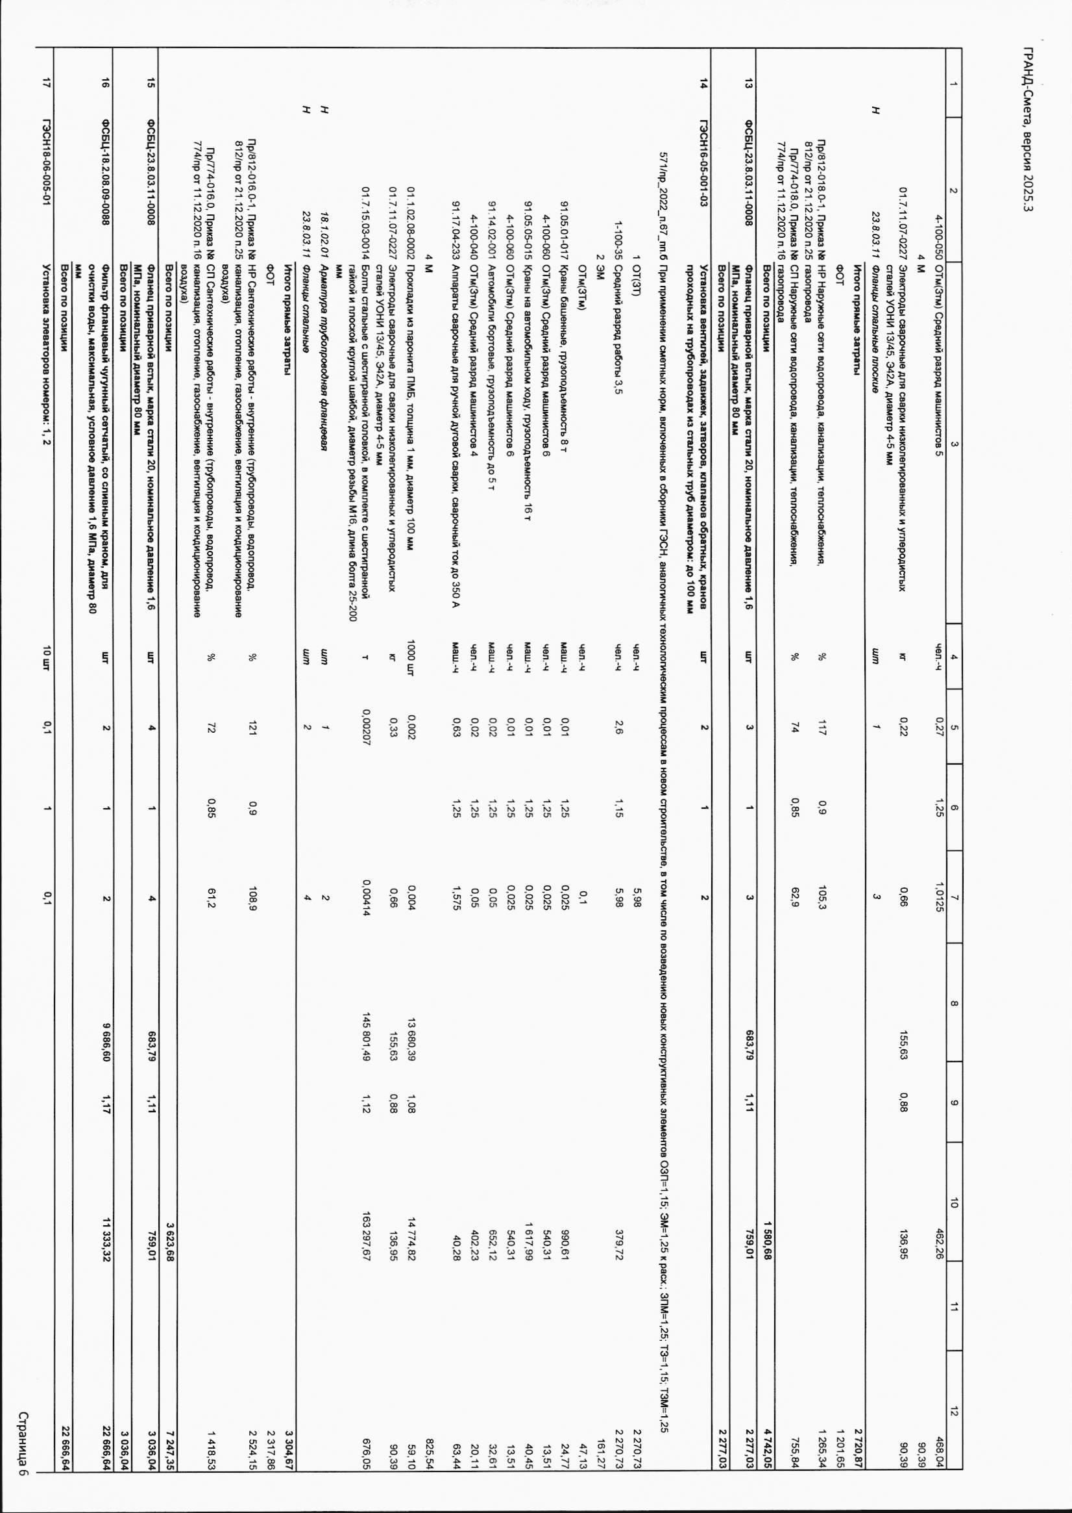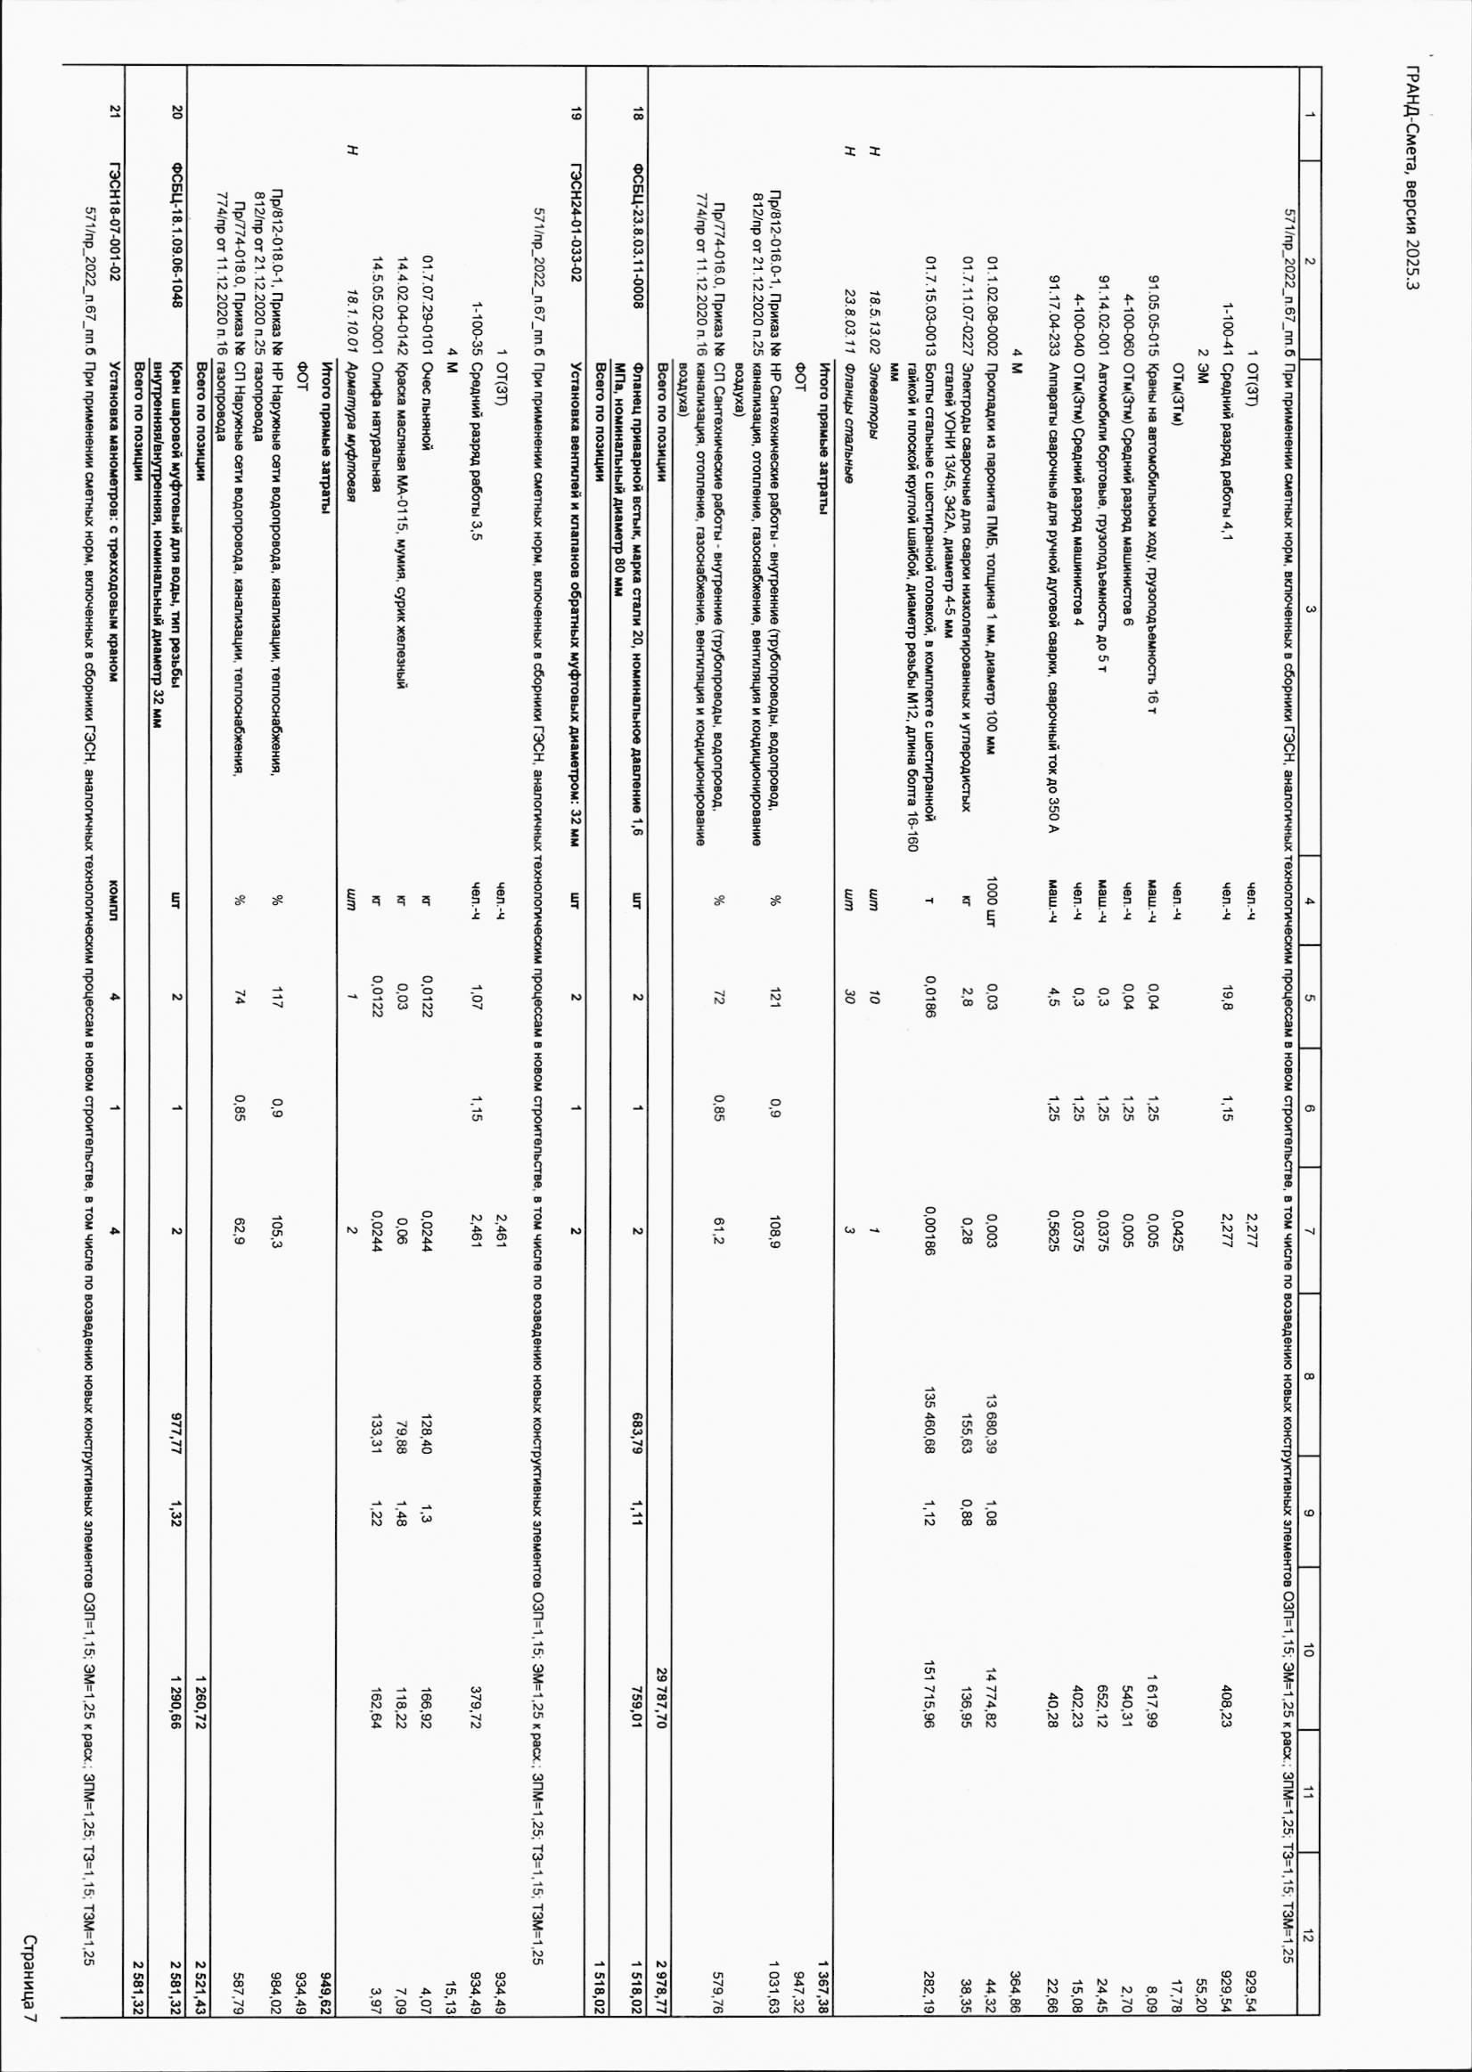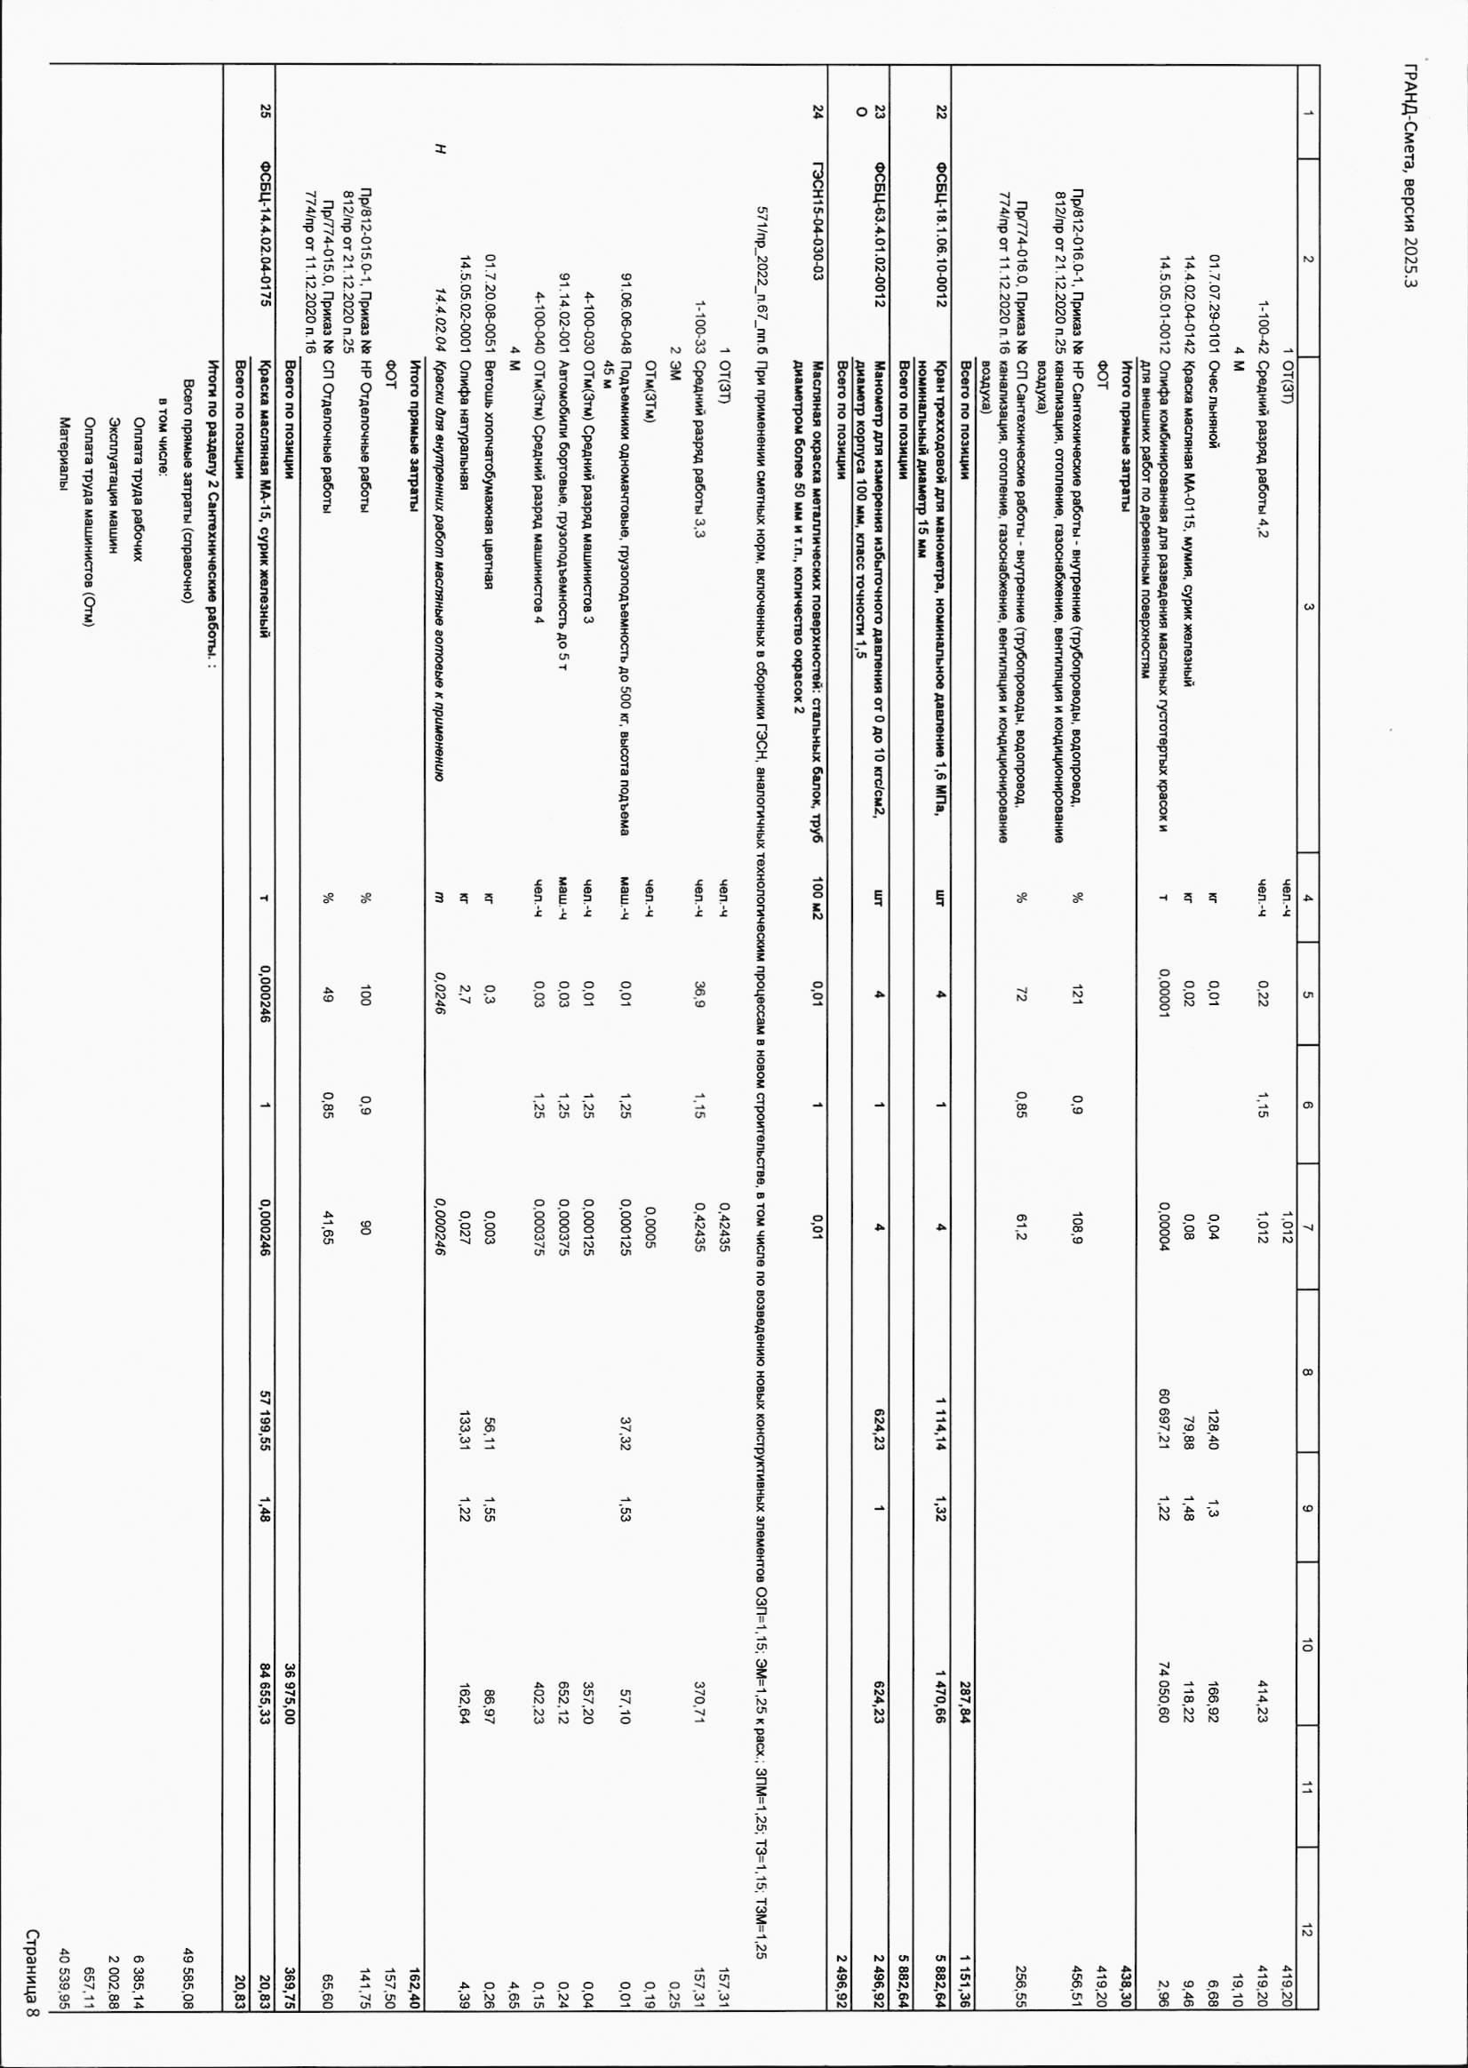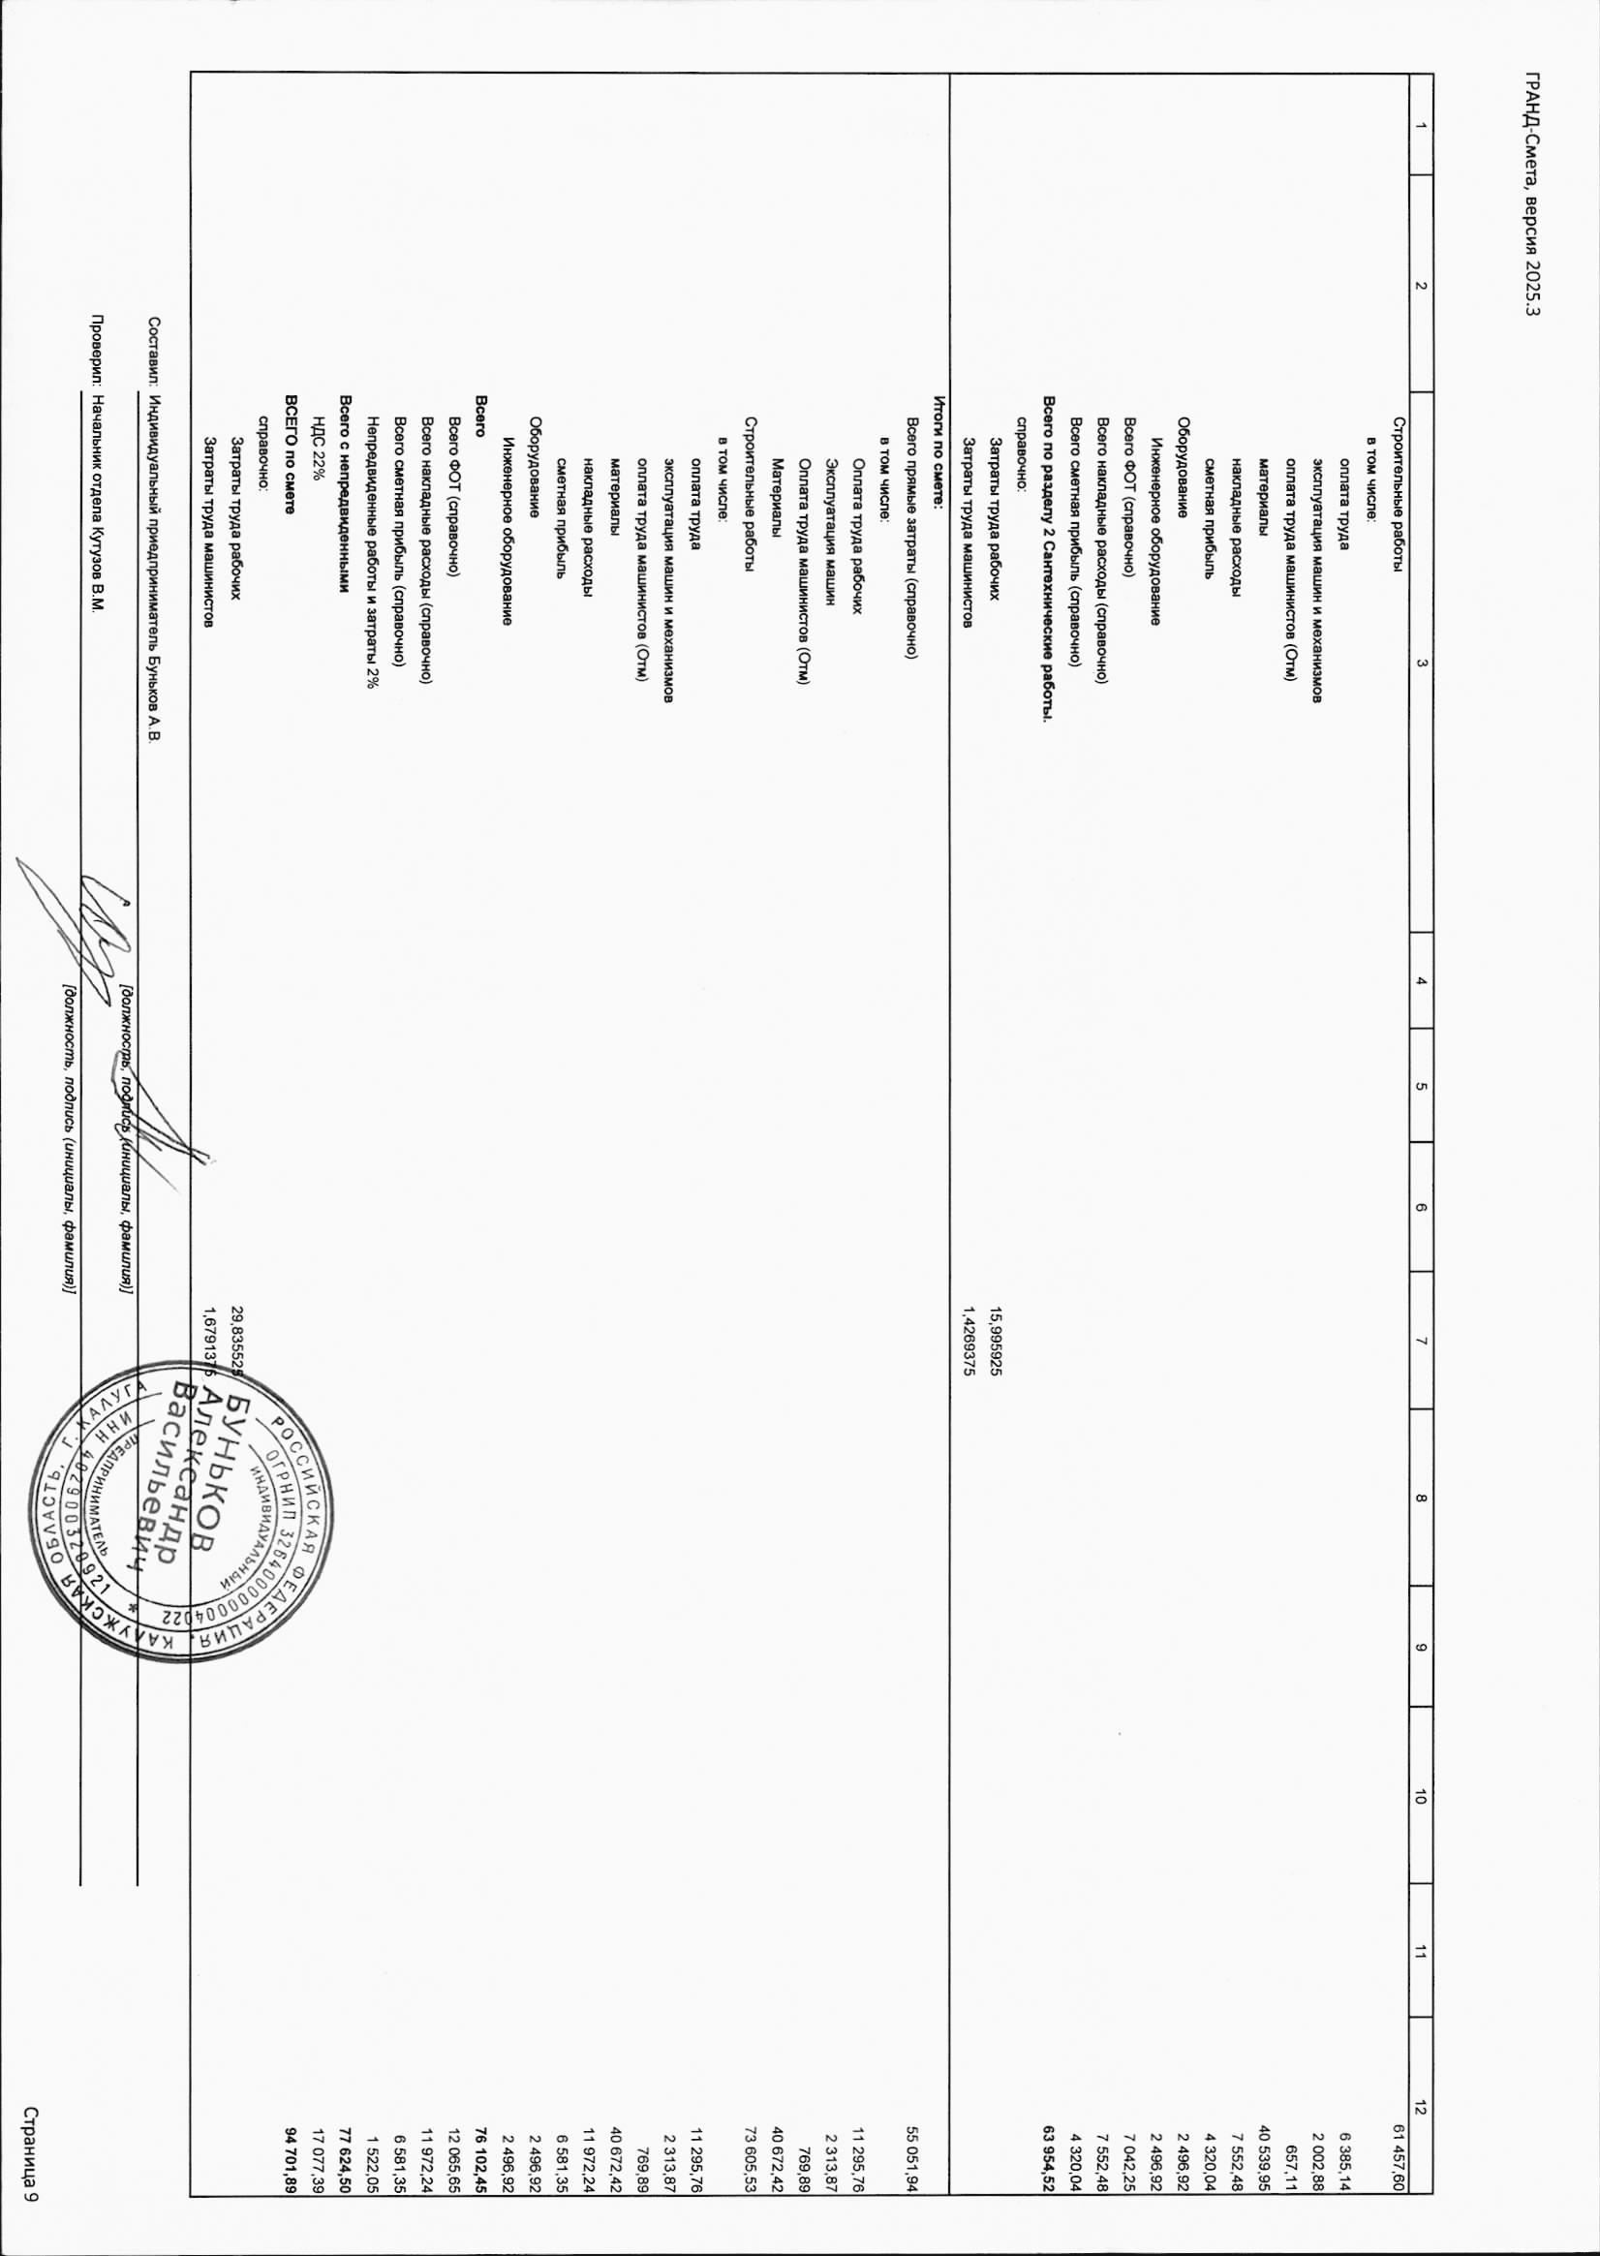
Заказчик: |  | Подрядчик:
Руководитель Калугастата  ________________/Н.Г.Селиверстова / |  | Индивидуальный предприниматель  ______________ /Сычев Б.И./

Приложение №3

ТЕХНИЧЕСКОЕ ЗАДАНИЕ
на выполнение работ по текущему ремонту элеваторного узла (распределения) теплоносителя подвальной части административного здания по адресу :
г. Калуга, ул. Марата д. 7
1. Общие положения

1. Основание для оказания Работы
- Требование п. 4.3.15 Государственного Контракта от 14.01.26 г. № БД 0373/00/3Т с МУП «Калугатеплосеть» г.Калуги.
2. Заказчик
Территориальный орган Федеральной службы государственной статистики по Калужской области (Калугастат).
Адрес: Россия, 248000, г. Калуга, ул. Марата, д.7
Email:40@rosstat.gov.ru
3. Цель оказания Работы
Устранение последствий аварийной ситуации, нормативное содержание инженерных сетей Калугастата, обеспечение комфортными условиями труда сотрудников Калугастата при выполнении служебных обязанностей.

4. Предмет Работы, адрес и срок оказания
4.1. Подрядчик оказывает Работу по текущему ремонту элеваторного узла (распределения) теплоносителя подвальной части административного здания г. Калуга, ул. Марата, д.7 (далее -Работа) в Территориальном органе Федеральной службы государственной статистики по Калужской области (далее – Заказчик), в соответствии с ведомостью объемов работ, локальным сметным расчетом.
4.2. Срок оказания Работы: 20 (двадцать) рабочих дней со дня подписания Контракта.

5. Наименование, количество, характеристики и объем Работы

5.1. Общие требования.
Работа должна соответствовать всем без исключения требованиям настоящего Технического задания.
5.2. Требования к оказанию Работы.
Работа должна быть оказана Подрядчиком, имеющим оборудование и квалифицированный персонал на оказание данного вида Работы Калугастату в соответствии с количеством, сроком, указанными в настоящем Техническом задании, по адресу: Россия, 248000, Калужская обл., г. Калуга, ул.Марата, д., результаты должны быть оформлены документами соответствующей формы.
.
Заказчик: |  | Подрядчик:
Руководитель Калугастата  ________________/_Н.Г.Селиверстова / |  | Индивидуальный предприниматель  ______________ /Сычев Б.И./

Приложение №4

АКТ
ПРИЕМКИ РАБОТ
по государственному Контракту №

г. Калуга «___» ___________ 2026 г.

«Заказчик» Территориальный орган Федеральной службы государственной статистики по Калужской области (Калугастат).

«Подрядчик»

Государственный контракт:

Предмет контракта: выполнение работ по текущему ремонту элеваторного узла (распределения) теплоносителя подвальной части административного здания по адресу :г. Калуга, ул. Марата д. 7

с «____» _____________ 2026 г. по «____» ____________ 2026 г.

проведены работы по текущему ремонту элеваторного узла (распределения) теплоносителя подвальной части административного здания по адресу :г. Калуга, ул. Марата д. 7 в соответствии с Приложением № 3 к Контракту "Техническое задание"
В результате проведенных работ выполнен текущий ремонт элеваторного узла (распределения) теплоносителя подвальной части административного здания по адресу :г. Калуга, ул. Марата д. 7. С подписанием настоящего акта работы по текущему ремонту элеваторного узла (распределения) теплоносителя подвальной части административного здания по адресу :г. Калуга, ул. Марата д. 7 считаются выполненными.
Вышеперечисленные работы оказаны в полном объеме и в установленный срок.
Заказчик не имеет претензий к качеству, срокам и объемам оказанных работ

Руководитель Руководитель Калугастата
____________ /ФИО/ _____________________ /Н.Г. Селиверстова/

\

Приложение № 5

Антикоррупционная оговорка

- Определения:

Антикоррупционная оговорка - раздел контракта, направленный на создание условий, препятствующих совершению коррупции.

Коррупционное правонарушение - совершенное противоправное деяние, обладающее признаками коррупции, за которое законодательством Российской Федерации установлена уголовная, административная, гражданско-правовая или дисциплинарная ответственность.

Коррупция - злоупотребление служебным положением, дача взятки, получение взятки, злоупотребление полномочиями, коммерческий подкуп либо иное незаконное использование физическим лицом своего должностного положения вопреки законным интересам общества и государства в целях получения выгоды в виде денег, ценностей, иного имущества или услуг имущественного характера, иных имущественных прав для себя или для третьих лиц либо незаконное предоставление такой выгоды указанному лицу другими физическими лицами, а также совершение вышеуказанных деяний, от имени или в интересах юридического лица.

Взятка, подкуп, их провокация, посредничество в даче/получении - деяния, наказуемые в соответствии с Уголовным кодексом Российской Федерации (ст.ст. 290 - 291.2, 204 - 204.2, 200.5, 304 Уголовного кодекса Российской Федерации).

Личная выгода - возможность получения работником Стороны контракта при исполнении должностных обязанностей неправомерных преимуществ и (или) доходов в любой форме, иных имущественных прав для себя, для лиц, состоящих с ним в близком родстве или свойстве, обещанных, предлагаемых, предоставляемых или полученных без законных оснований.

Конфликт интересов - ситуация, при которой личная заинтересованность (прямая или косвенная) лица, замещающего должность, замещение которой предусматривает обязанность принимать меры по предотвращению и урегулированию конфликта интересов, влияет или может повлиять на надлежащее, объективное и беспристрастное исполнение им должностных (служебных) обязанностей (осуществление полномочий).

2. Стороны подтверждают, что им известны требования законодательных и иных нормативных правовых актов Российской Федерации о противодействии коррупции при осуществлении хозяйственной деятельности (далее - антикоррупционные требования). Стороны обязуются обеспечить соблюдение антикоррупционных требований при исполнении контракта своими работниками, представителями, аффилированными лицами и иными контрагентами, привлекаемыми ими для исполнения контракта. Для целей определения ответственности Сторон по контракту нарушение антикоррупционных требований указанными лицами признается их нарушением, совершенным Стороной.

3. Стороны на момент подписания настоящего контракта подтверждают отсутствие между ними конфликта интересов. В случае оформления контракта с гражданином, являющимся одним из лиц, указанных в части 2 статьи 10 Федерального закона от 25 декабря 2008 г. № 273-ФЗ «О противодействии коррупции», и в отношении которого у гражданского служащего Заказчика возникает или может возникнуть личная заинтересованность, такой гражданский служащий, как только ему станет об этом известно, обязан принять меры по предотвращению и урегулированию конфликта интересов.

При исполнении обязательств по контракту Стороны, их аффилированные лица не осуществляют действий, квалифицируемых применимым законодательством, как коррупционные, в том числе не выплачивают, не предлагают выплатить и не разрешают выплату каких-либо денежных средств или передачу ценностей, прямо или косвенно, в любой форме, в том числе в виде подарков, предоставления прав, услуг, имущества любым лицам, для оказания влияния на действия или решения этих лиц с целью получить какие-либо неправомерные преимущества и выгоды для себя или третьих лиц или иные неправомерные цели.

4. В случае возникновения у Стороны обоснованных подозрений, что произошло или может произойти нарушение антикоррупционных требований, соответствующая Сторона

обязуется уведомить об этом другую Сторону в письменной форме в течение 2 (Два) рабочих дней. После получения письменного уведомления другая Сторона обязана направить подтверждение того, что нарушения не произошло или не произойдет. Это подтверждение должно быть направлено в течение 2 (Два) рабочих дней с даты письменного уведомления о нарушении.

В письменном уведомлении другая Сторона обязана сослаться на обоснованные факты или предоставить материалы, достоверно подтверждающие или не дающие основание предполагать, что произошло или может произойти нарушение антикоррупционных требований Стороной, ее аффилированными лицами, выражающееся в действиях, квалифицируемых применимым законодательством Российской Федерации, как коррупционные, а также иных действиях, нарушающих требования применимого законодательства Российской Федерации.

5. В случае нарушения одной Стороной обязательств по настоящей Антикоррупционной оговорке другая Сторона направляет обоснованные материалы компетентным органам в соответствии с применимым законодательством Российской Федерации.

Руководитель Руководитель Калугастата
____________ /ФИО/ _____________________ /Н.Г. Селиверстова/

